Министерство цифрового развития, связи и массовых коммуникаций Российской Федерации реализует меры государственной поддержки, направленные на ускорение процессов цифровой трансформации предприятий отраслей экономики посредством льготных инструментов кредитования через уполномоченные банки.
Мера поддержки реализуется в соответствии с постановлением Правительства Российской Федерации от 5 декабря 2019 года № 1598 «Об утверждении правил предоставления из федерального бюджета субсидий в целях обеспечения льготного кредитования проектов по цифровой трансформации, реализуемых на основе российских решений в сфере информационных технологий».
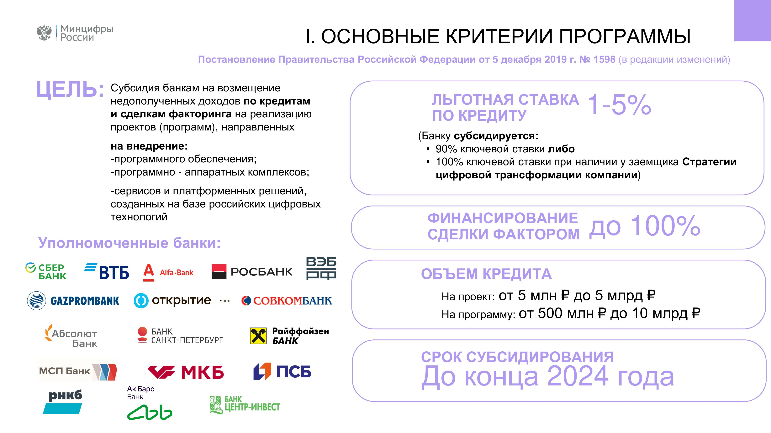
Уполномоченные банки предоставляют кредиты российским компаниям по льготной ставке 1-5%. Максимальный объем кредита на проект составляет 5 млрд руб., на программу (комплекс проектов) – 10 млрд руб. Льготное кредитование заемщиков предусматривается до конца 2024 года.
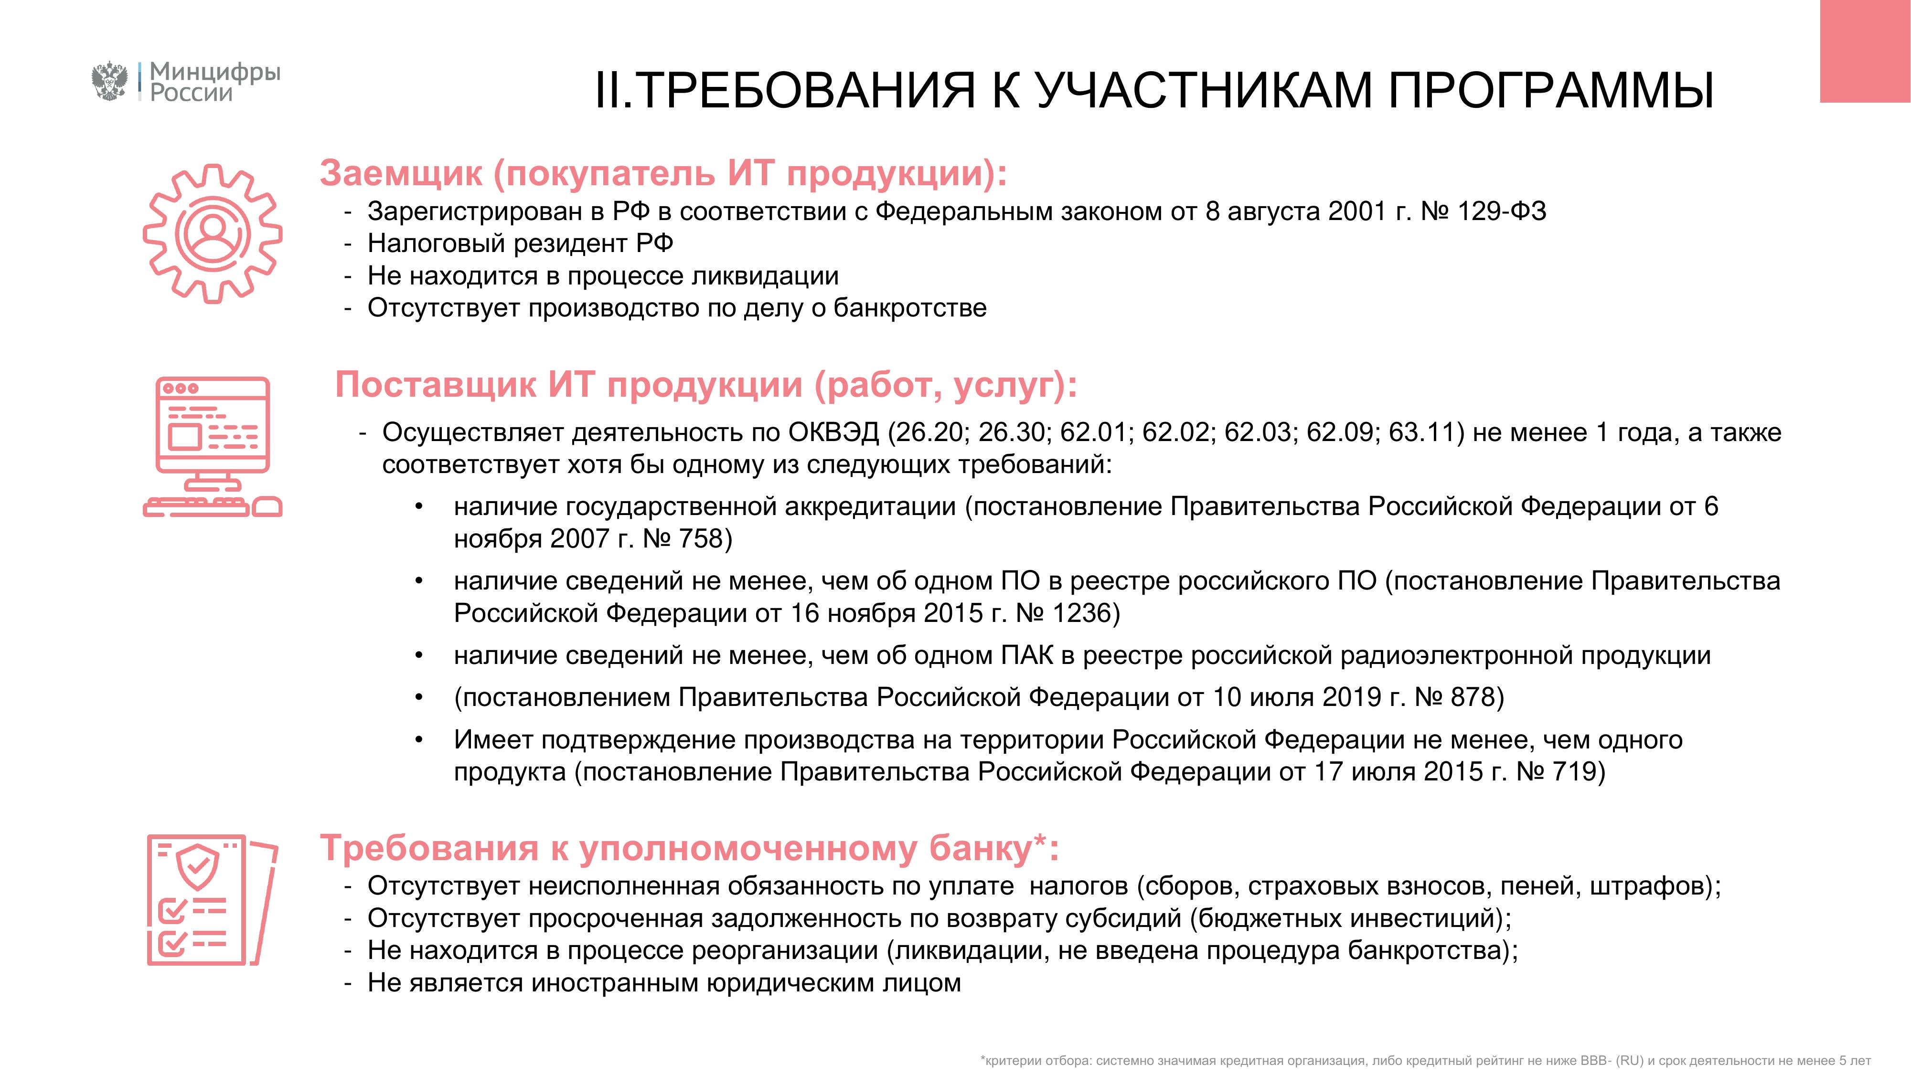
Механизм государственной поддержки направлен на ускорение процессов цифровой трансформации предприятий различных отраслей экономики, а также на поддержку отечественных разработчиков программного обеспечения и программно-аппаратных комплексов.
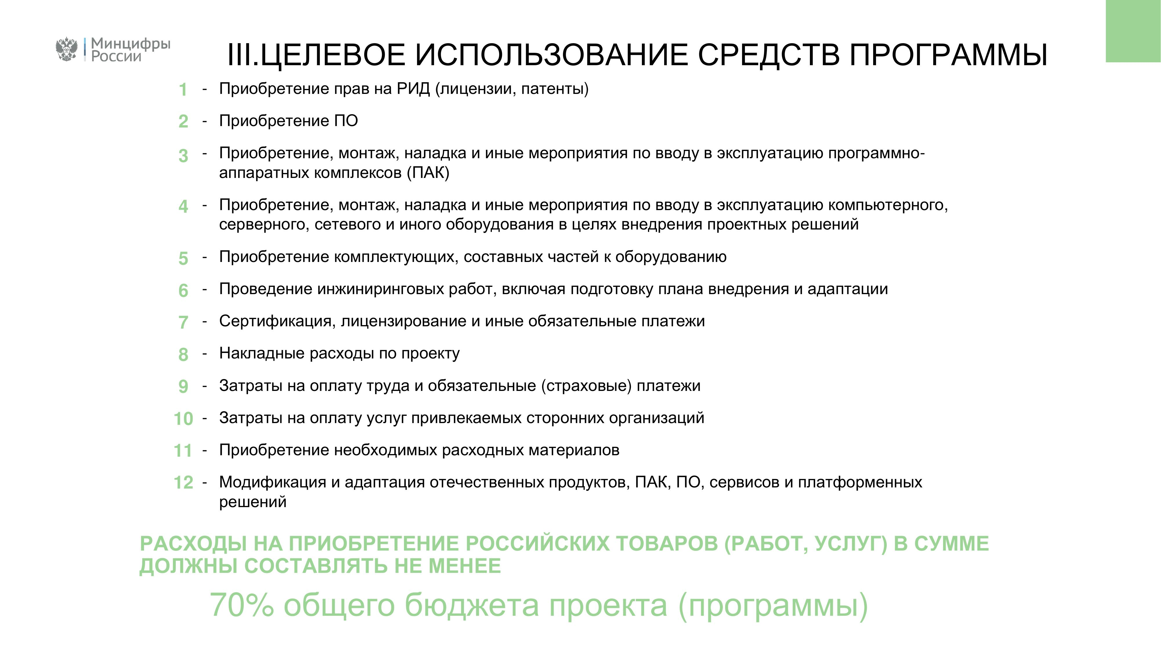
Получателями субсидии являются системно значимые кредитные организации и иные юридические лица, которые имеют право осуществлять банковские операции и предоставлять кредиты, успешно прошедшие отбор и признанные уполномоченными банками.
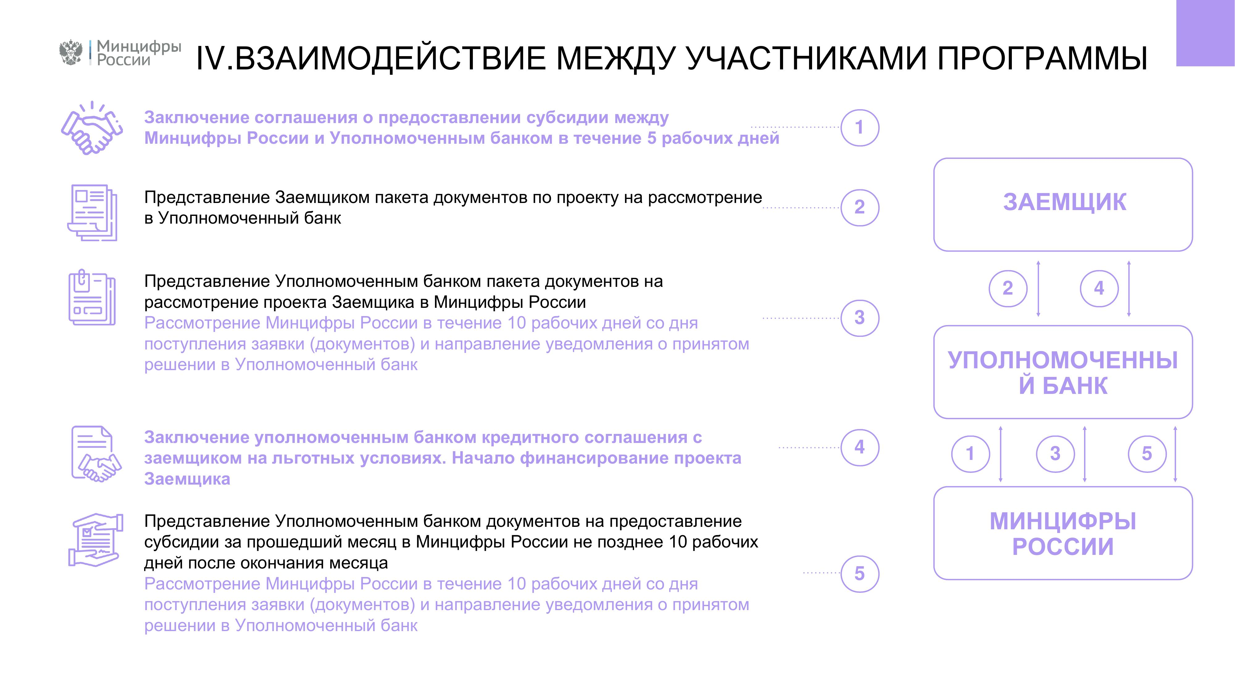
Более подробно с мерами государственной поддержки можно ознакомиться по ссылке: https://digital.gov.ru/ru/activity/directions/942/

